Actividad N° 4:

Semana del 21 de febrero al 4 de marzo del 2022

Lunes 21 de febrero
Área: Lenguaje (copiar en tu cuaderno)
Estructuras textuales:
La narración: Cuando contamos algo que ha sucedido, en la vida real o en nuestra imaginación, estamos haciendo una narración. Por ejemplo, si tú cuentas lo que hiciste esta mañana, desde que te levantaste hasta que saliste para el colegio, estás narrando.
En toda narración se cuentan o relatan hechos o acciones que realiza alguien en algún lugar.
Las acciones tienen un orden en el tiempo: unas acciones ocurren primero, otras ocurren después y otras ocurren al final.
La descripción: Cuando decimos cómo es una persona, un animal, un lugar o un objeto, estamos haciendo una descripción.
Podemos describir lo que vemos, lo que escuchamos o lo que sentimos. Por ejemplo, si dices que tu cama es mediana, de madera, silenciosa y suave, la estas describiendo.

Lunes 28 de febrero
Actividades:
- Lee y comenta en tu cuaderno la siguiente narración:

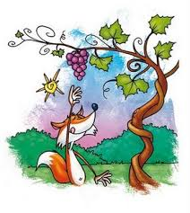
Había una vez una zorra que tenía mucha hambre. En eso descubrió unos tentadores racimos de uvas que colgaban de lo más alto de una parra.
Al mirar los racimos maduros, quiso agarrarlos. Miró y volvió a mirar. La boa se la hacía agua. Saltó varias veces, y como no lograba alcanzar las uvas, quiso trepar. Todo fue inútil. Las uvas estaban muy altas. Viendo que no podía hacer nada se fue toda triste diciendo:
-¡Bueno!, todavía las uvas están verdes; no las quiero comer.
  - ¿Qué pasó primero? ¿Qué pasó después? ¿Qué pasó al final?
  - ¿Quién es el personaje de esta fábula?
  - ¿Dónde ocurren las acciones?

- Recorta de una revista y describe por escrito estas imágenes:
- Una persona
- Un animal
- Un paisaje

- Describe en un breve escrito tu habitación
- Enviar la lectura en forma de AUDIO

Martes 22 de febrero
Área: Matemática (copiar en tu cuaderno)
Lectura y escritura de cantidades.

Unidad de mil | centenas | decenas | unidades

1847=

Mil ochocientos cuarenta y siete

1847 = 1 unidad de mil es igual a 1000 unidades
8 centenas es igual a 800 unidades
4 decenas es igual a 40 unidades
7 unidades es igual a 7 unidades

Cuando leemos o escribimos cantidades hasta la unidad de mil debemos comenzar por las unidades de mil, luego las centenas, después las decenas y por último, las unidades.
Por ejemplo, en la cantidad 5342 comenzamos la lectura con cinco mil (5 unidades de mil), luego trescientos (3 centenas), después 40 (4 decenas) y por último, 2 unidades.
Finalmente, el número se lee y se escribe como: cinco mil trescientos cuarenta y dos

Martes 1 de marzo
Actividades
Realiza los siguientes ejercicios en tu cuaderno:
- Escribe en tu cuaderno el valor de posición de cada cifra de las siguientes cantidades:
  - 148
  - 5303
  - 296
  - 7250
  - 844

- En tu cuaderno, escribe en cifras las siguientes cantidades:
  - Tres mil seiscientas noventa y siete unidades
  - Cuatrocientos ochenta unidades
  - Novecientos setenta y dos unidades
  - Dos mil doscientos unidades
  - Ochocientos ochenta y ocho unidades

- Escribe en letras las siguientes cantidades:
  - 841
  - 1564
  - 2746
  - 94

Miércoles 23 de febrero
Área: Ciencias Naturales (Lee con atención el tema)
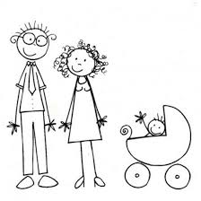
Reproducción Humana
Las personas, los animales y las plantas son seres vivos que se reproducen, es decir, que dan vida a otros seres.
La reproducción es la manera como los seres vivos garantizan la continuidad de las especies.
Para que un bebé nazca se necesitan dos personas: una mamá y un papá. Dentro de la mamá hay óvulos y dentro del papá hay muchos espermatozoides.
Cuando un espermatozoide del papá se une a un óvulo de la mamá comienza a formarse dentro de ella un bebé. Esto se conoce como Fecundación.
Luego, el bebé comienza a crecer en el útero, que es una parte del cuerpo de la mamá

Desde el momento de la fecundación comienza a desarrollarse el nuevo ser en el útero de la madre.
El bebé que se está formando y la mamá se relacionan, además, por medio de un tubo especial llamado cordón umbilical. El cuerpo de la mamá proporciona alimentos al bebé a través del cordón umbilical.
A los tres meses, el bebé está bastante formado: tiene piernas, manos, dedos, ojos, nariz y boca, pero es aún muy pequeño para nacer.
Después de 7 meses, el bebé se vuelve mucho más grande, se mueve dentro del útero de la mamá; se duerme y se despierta igual que nosotros. El bebé crece durante dos meses más.
A los nueve meses, el bebé es expulsado del útero de su mamá hacia el exterior. Después de nacer, el bebé no necesita del cordón umbilical para alimentarse, así que el médico lo corta.
.
Piensa, analiza y responde:
1-¿Cuáles seres vivos se reproducen?
2-¿Qué es la reproducción?
3-¿Quiènes intervienen en la reproducción de un bebé?
4-¿A qué se llama fecundación?
5-¿En qué parte del cuerpo se desarrolla el bebé?

Miércoles 2 de marzo
Actividades:
Desarrolla en tu cuaderno las siguientes preguntas:
- ¿Cómo se alimenta el bebé en el útero de la mamá?
- ¿Cómo es el proceso de formación del bebé en el útero de la mamá?
- ¿En qué mes se forman las manos?
- ¿En qué mes está listo para nacer?
- Dibuja cómo eras cuando naciste

Jueves 24 de febrero
Área: Ciencia Sociales (Lee con atención el tema)

Existen niños con conductas poco aceptadas por otras personas.
Algunos quieren mandar en todos los juegos y se ponen furiosos cuando no pueden ganar.
Otros niños piden ayuda para todo, pero nunca desean colaborar con los demás.
También hay niños que quieren usar las cosas de los otros niños, pero nunca prestan las suyas.
A ciertos niños les encanta burlarse de los demás y otros que por cualquier razón buscan peleas.
Incluso, ciertos niños dicen mentiras o culpan a los demás para ocultar sus faltas.
Es triste y feo que los niños tengan conductas, así solo consiguen que casi nadie quiera estar con ellos
Recuerda: los niños amables, generosos, colaboradores, generosos, colaboradores, respetuosos y responsables siempre son queridos, tiene muchos amigos y la pasan muy bien

2-Piensa, analiza y responde:
Alguna vez, has tenido un comportamiento inadecuado con tus padres o familiares, por alguna situación. Escribe cuándo y dónde ocurrió, y qué hicieron tus padres para cambiar esa conducta. Cómo te sentiste después de emitir esa conducta.
Escribe o dibuja las conductas positivas que tienes con frecuencia con tus padres.

Jueves 2 de febrero
Actividades
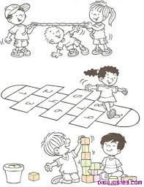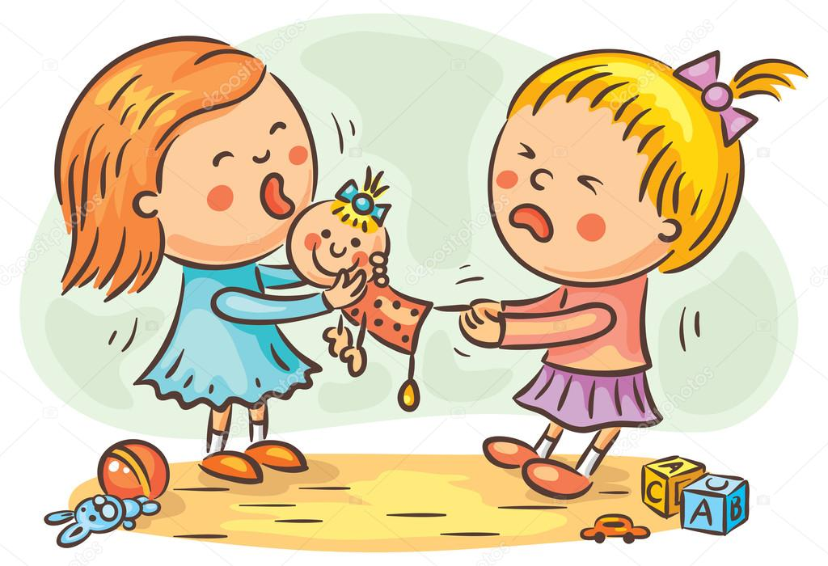
- La lectura anterior menciona algunas cosas que los niños no deberían hacer.
A continuación, encontrarás una serie de oraciones que pueden ser falsas o verdaderas.
Luego de copiarlas, reflexiona y coloca la palabra FALSA o VERDADERA de acuerdo a lo que leíste y lo que tus padres te han enseñado
    - Hay niños que nunca quieren perder
    - A todos los niños les gusta ayudar
    - Muchos niños no prestan nada
    - Existen niños muy peleones
    - Es bueno burlarse de los demás
    - Los niños deben ser colaboradores
    - Decir mentiras no es malo
    - Los niños amables tienen muchos amigos
    - Portarse mal es feo y triste

- En el siguiente dibujo, encierra en un círculo de color VERDE cuales niños tienen una CONDUCTA POSITIVA
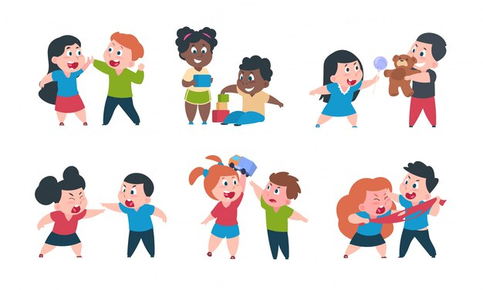
- Jugar a la ECONOMIA DE FICHAS
Este juego de economía de fichas consiste en que por cada comportamiento o acción positiva (siempre positivas, nunca negativas) que realice cada miembro de la familia este ganará una ficha, estas fichas podrá cambiarlas por un premio que hayan acordado por consenso familiar
Puedes elaborar una tabla (al final te dejo un ejemplo) donde pongas el tipo de comportamiento que desean realicen conjuntamente con los días de la semana y los premios que conseguirá ganando fichas.
Así llevarás un registro exacto de los días en los cuales cada uno se comportó bien y cumplió con sus tareas de esta manera asociará el hecho de portarse bien con cosas positivas.
Ejemplo:
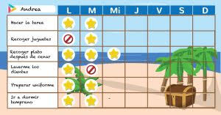

- Luego de realizar el cuadro de ECONOMIA DE FICHAS, registra en tu cuaderno con tus propias palabras como fue la EXPERIENCIA FAMILIAR Y QUIEN GANÓ.
Hacer un registro fotográfico de la actividad

Viernes 25 de febrero
Área: Estética (Leer con atención)

El sonido
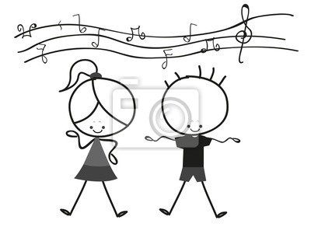
Las vibraciones de los cuerpos se propagan en forma de ondas, que al llegar a nuestro oído, producen la sensación sonora o sonido. Cuando un sonido es desagradable lo llamamos ruido. Hay sonidos naturales y sonidos creados por los seres humanos.
Los sonidos naturales son los producidos por la naturaleza, los animales y las persona al hablar o cantar. Son ejemplos de sonidos naturales el canto de los pájaros, el ladrido de los perros, los sonidos del viento entre los árboles, de las olas del mar, del río entre las piedras, de un trueno y la voz humana.
Algunos sonidos creados por personas son los que producen los instrumentos musicales, como el cuatro, el arpa, las maracas, la bandola, el tambor, la flauta, el piano, entre otros.
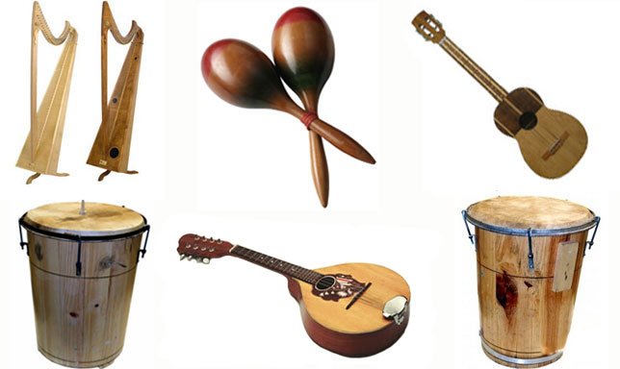

- Escribe en tu cuaderno la diferencia entre ruido y sonido
- ¿Cuál es la diferencia entre los sonidos naturales y los sonidos creados por el hombre?
- ¿Cuáles son los instrumentos musicales venezolanos por excelencia?

Viernes 3 de marzo
Actividades
- Con materiales de reciclaje elabora un instrumento musical. Escoger uno de acuerdo a los materiales que tenga en casa
Sugerencias:
- un tambor con una lata y una bomba
Decora la lata con tela, foami, cartulina y todo lo que tu desees.
Recorta un redondo de tela más grande que la base de la lata.
Tapa la lata con la tela y ajústala con una banda elástica.
Pega las metras a los palillos de madera, cúbrelas con tela y decórala

- con 2 botellas pequeñas de agua, granos y palos de ganchos de ropa, maracas
Inserta las piedritas o granos dentro de los frascos y ciérralos
Asegura enrollando con cinta adhesiva.
Agrega 2 partes de pegamento blanco y 1 de agua, revuelve
Deja secar y dales color usando las pinturas.

- con tapas de plástico, un clavo grande y un cordón hacemos una sonaja
con tapones de plástico y un cordón. Tan solo debes conseguir tapones (20 o 30), y hacer un agujero en el centro de cada uno de ellos.
Rompe un cordón o cuerda de forma que te queden en una de las puntas, hilos que puedas pasar por los tapones.
Haz un nudo en cada tapón y lograrás un sonido que te encantará

- con el tubo de los toallines, alfileres o palillos de dientes y granos, hacemos un palo de lluvia.
Une de 3 a 4 tubos de cartón y pégalos con cinta adhesiva. ...
Coge la aguja y abre huequitos en espiral. ...
Después de hacer los huequitos, se insertan los palitos desde afuera. ...
Luego debes hacer las tapas. ...
Inserta las semillas, estas deben ser pequeñas para que no se partan los palitos.

